
NOM:
DATA:

ANGLÈS

Activity book. Pàgina 38, activitats 1 i 2.
Activity book. Pàgina 39, activitats 1 i 2.

VOCABULARI PER ALS DEURES DE LA PÀGINA 38:

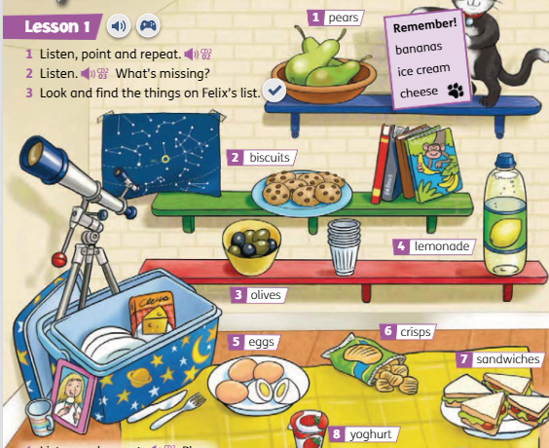

VOCABULARI PER ALS DEURES DE LA PÀGINA 39:

